Приложение 1
к Инструкции о порядке государственного учета, переноса воинских захоронений и захоронений жертв войн, регистрации захоронений иностранных военнослужащих на территории Республики Беларусь
и ведения автоматизированных банков данных

РЕСПУБЛИКА БЕЛАРУСЬ

ПАСПОРТ  воинского захоронения  (захоронения жертв войн) |  | 7083
 |  | (учетный номер)

1. Место и дата захоронения Могилевская область, Осиповичский район
(область, район, город,
Гродзянский с\с, д.Гродзянка, в лесу, 1943
сельсовет, населенный пункт, число, месяц, год)

2. Вид захоронения братская могила
3. Охранная зона (границы захоронения) вне кладбища 0,52х1,62 м
4. Краткое описание захоронения и его состояние В 1980 году установлен обелиск из мраморной крошки с надписью «Здесь похоронены мирные советские граждане, жители п.Гродзянка и д.Яновка, расстрелянные фашистами в январе 1943 года». Металлическая изгородь. Состояние удовлетворительное

5. Количество захороненных:
Всего | В том числе по категориям |  |  |  |  |  |  |  | Из них |  | Приме-  чание
Всего | военнослужащих |  | участников сопротивления |  | военнопленных |  | жертв войн |  |  |  | Приме-  чание
Всего | изве-  стных | неиз-  вест-  ных | изве-  стных | неиз-  вест-  ных | изве-  стных | неиз-  вест-  ных | изве-  стных | неиз-  вест-  ных | изве-  стных | неиз-  вест-  ных | Приме-  чание
11 | - | - | - | - | - | - | 4 | 7 | 4 | 7

6. Персональные сведения о захороненных:

№  п/п | Воинское звание | Фамилия | Собственное имя | Отчество (если таковое имеется) | Дата рождения | Дата гибели или смерти | Место первичного захоронения | Место службы | Место рожде-ния и при-зыва

7. Кто осуществляет уход за захоронением Гродзянское лесничество

8. Фотоснимок захоронения |  | 9. Карта расположения
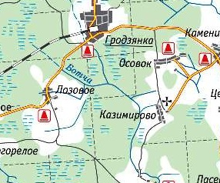
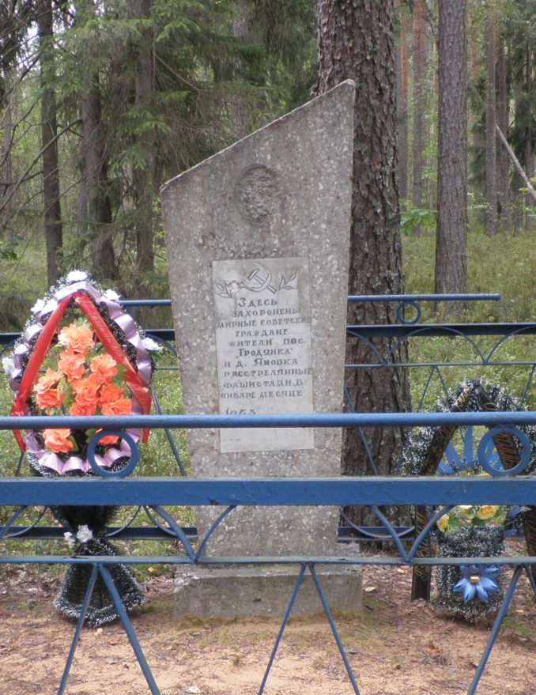

10. Дополнительная информация На балансе Гродзянского сельсовета

Приложение
к паспорту воинского
захоронения № 7083
6. Персональные сведения о захороненных:

№  п/п | Воинское звание | Фамилия | Собственное имя | Отчество (если таковое имеется) | Дата рождения | Дата гибели или смерти | Место первичного захоронения | Место службы | Место рожде-ния и призыва
 |  | БУТ | Валентина | Михайловна | 1934 | 06.01.1943 | п.Гродзянка кладбище
 |  | БУТ | Раиса | Михайловна | 1932 | 06.01.1943 | п.Гродзянка кладбище
 |  | ВИКТОРЧИК | Кузьма |  | 1904 | 01.1943 | п.Гродзянка кладбище
 |  | ТАНИЧИН |  |  | 1906 | 01.1943 | п.Гродзянка кладбище

